2010

Text 1:
consist in 在于；存在于；主要是
consist of 由……组成（整体由部分构成）
consistent adj. 一致的；始终如一的
consistency n.一致性；连贯性
- consist in (doing) sth 在于（做）某事
- consist of sth 由……组成
- consist with sth 与……一致（较少用）
- be consistent with 与……一致
- in large part consisting of 主要由……构成
//
- lie in 在于
- be composed of 由……组成
- be made up of 由……构成
- comprise /kəmˈpraɪz/ v. 包括；由……组成
- constitute /ˈkɒnstɪtjuːt/ v. 构成；组成
- amount to 相当于；等于

Review n/v 评论；审查；回顾；复习
- criticism /ˈkrɪtɪsɪzəm/ n. 评论；批评
- critique /krɪˈtiːk/ n. 评论文章；评论文
- commentary /ˈkɒməntri/ n. 评论；解说
- assessment /əˈsesmənt/ n. 评估；评价
- evaluation /ɪˌvæljuˈeɪʃn/ n. 评价；评估
- appraisal /əˈpreɪzl/ n. 评价；鉴定
- examination /ɪɡˌzæmɪˈneɪʃn/ n. 审查；检查

marvel
- n.令人惊异的人（或事），奇迹
- v.感到惊奇，大为赞叹

Marvelous adj.了不起的；非凡的；令人惊异的；不平常的
- wonder /ˈwʌndə(r)/ v./n. 惊叹；奇迹
- be amazed (at / by) 感到惊讶
- be astonished (at / by) 感到震惊
- be stunned (by) 感到惊愕
- be taken aback (by) 大吃一惊
- gape (at) /ɡeɪp/ v. 目瞪口呆地凝视
- marvelous ↔ wonderful / splendid / superb / magnificent

Inexorable adj.<正式>不可阻止的，难以阻挡的；（人）不为恳求所动的，无动于衷的
exorable adj.可说服的；可用恳求打动的

wear...lightly：轻松自然地展现……，不刻意炫耀……

calling
- n.强烈愿望，使命感；行业，职业；（动物或人的）喊叫
- v.打电话；叫作；呼唤（call 的现在分词形式）

keep one’s end up 保持自己的份内工作：尽到自己的责任或做好自己的本职工作。
在合作或竞争中承担好自己那一部分
不落下风
站稳脚跟

be tempted to
忍不住想做某事
很想做某事

foremost
- adj.最前的，最重要的
- adv.首先，第一；最基础地，最重要地

headlong
- adv.莽撞地，慌慌张张地；头朝前，头向前地；轻率地
- adj.轻率的；头向前的；匆促而用力的

casual
- adj.休闲的，便装的；随便的，非正式的；漫不经心的，随意的；临时的，短期的；碰巧的，偶然的；不认真的，马虎的；不定期的，偶尔的；感情不深的，疏远的
- n.便服，便装（casuals）；临时工；<英>散漫青年；待命士兵

elaborate
- adj.复杂的，详尽的；精心制作的
- v.详细说明，详尽阐述；精心制作

mourn v. 哀悼
mourning n. 哀悼
mournful adj. 悲伤的
mournfully adv. 悲伤地
mourner n. 哀悼者

prominent
adj.重要的，著名的；显眼的，突出的；突起的，高耸的
prominent adj.
prominence n. 突出；重要地位
prominently adv. 显眼地；突出地
a prominent figure 杰出人物
play a prominent role 发挥重要作用
a prominent feature 显著特征
rise to prominence 崭露头角；获得重要地位

Text 2:
Allocate v.分配，配置 allocation n.配给量，划拨款，份额；分配，分派
Patent
- n.专利（权），专利证书；专利发明
- adj.受专利保护的，专利的；专利生产的，专利经销的；显而易见的，赤裸裸的；（寄生虫感染）明显的，显著的；（脉管、导管或孔）开放的，不闭合的
- v.获得……的专利权；授予专利

controversial adj.有争议的，引发争论的
controvert v.否认，驳斥；就……展开争论
controversy n.争论，争议

Property
n.所有物，财产；地产，房地产；房地产股票（或投资）（properties）；<法律> 所有权，处置权；特性，性质

transact
- vi.交易；谈判
- vt.办理；处理
transaction
n.交易，买卖，业务；（学术团体会议的）议事录，公报；（人与人之间的）交流，相互影响；事务（元），事项

dismiss
v.开除，解雇；不考虑，不理会；驳回，停止受理；让……离开，解散；（板球）使退场，使出局

Comply v.遵守；服从；依从；符合
compliance n. 遵守；服从
compliant adj. 遵从的；符合规定的
non-compliance n. 不遵守；违规
non-compliant adj. 不符合规定的
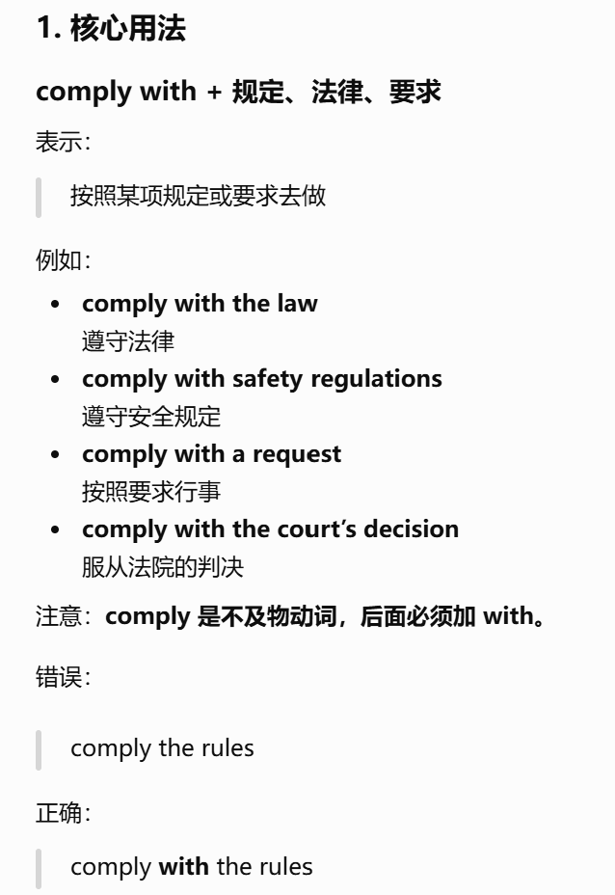

abuzz adj. 充满议论的；兴奋热议的；嗡嗡作响的
intellectual property 知识产权

particular
- adj.特定的，某一的；格外的，特别的；讲究的，挑剔的；特殊的，独特的；详细的，详尽的
- n.一点，一个细节； 详细资料，详情（particulars）；（哲学）（与普遍性相对的）特殊性

about-face
- n.（思想、态度、行为等）彻底改变；向后转（同 about-turn）
- v.向后转（同 about-turn）

ruling
- n.（尤指法庭的）裁决，裁定；统治，支配
- adj.统治的，支配的；（热情或感情）占支配地位的，最强烈的 ；流行的，普遍的
- v.统治，支配；控制，操纵；裁定，判决（rule 的现在分词形式）

explode v. 爆炸；激增；勃然大怒
explosion n. 爆炸；激增
explosive adj. 爆炸性的；急剧增长的
explosively adv. 爆发性地

stake out
抢先占据；明确划定；宣称对某物拥有权利
stake out a claim 宣称权利；提出所有权要求
stake out a position 明确立场
stake out territory 抢占地盘
stake out a market 抢占市场领域

exclude v. 排除；不包括
exclusion n. 排除
exclusive adj. 独占的；排他的
exclusively adv. 仅仅；专门地
inclusive adj. 包含广泛的；包容的

exclusive：强调别人不能拥有或使用
specific：强调对象明确、特定

specific /spəˈsɪfɪk/
adj. 具体的；特定的；明确的
specify v. 明确说明；具体规定
specific adj. 具体的
specifically adv. 具体地；专门地
specification n. 规格；详细说明

rival
- n.竞争对手，敌手；可与之匹敌者，可与之相比的人（或物）
- v.与......相匹敌，比得上
- adj.竞争的，对抗的

- a major rival 主要竞争对手
- a business rival 商业竞争对手
- rival companies 竞争公司
- rival each other 相互竞争
- rival claims 相互冲突的主张
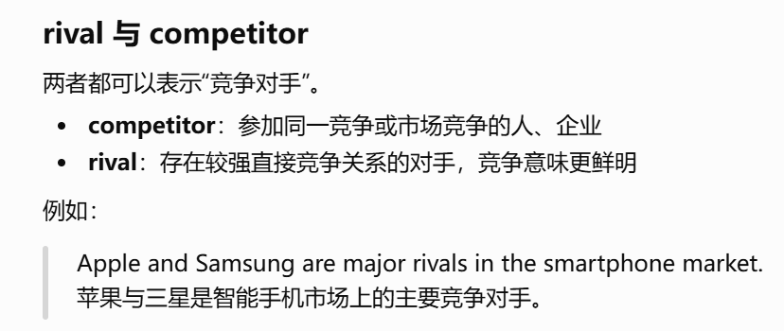

Claim
https://chatgpt.com/c/6a5445f3-c68c-83ee-8938-5345b44b05f3

take a position//take a position on/against something
对某事采取立场、表明态度

hostility n.敌意，对抗；强烈的反对，愤怒反抗；战斗，战争行动

issue
https://chatgpt.com/c/6a544f2a-e138-83e8-830d-d09219cde685

Supreme
- adj.最高的，至高无上的；（政府、司法或军事机构）拥有最高权力的；极大的，极度的；（处罚，牺牲）涉及死的；杰出的
- n.奶油沙司
- v.用工具处理水果（尤指柑橘类）以达到最佳效果

attorney n.律师，代理人

选项中包含的一些词：
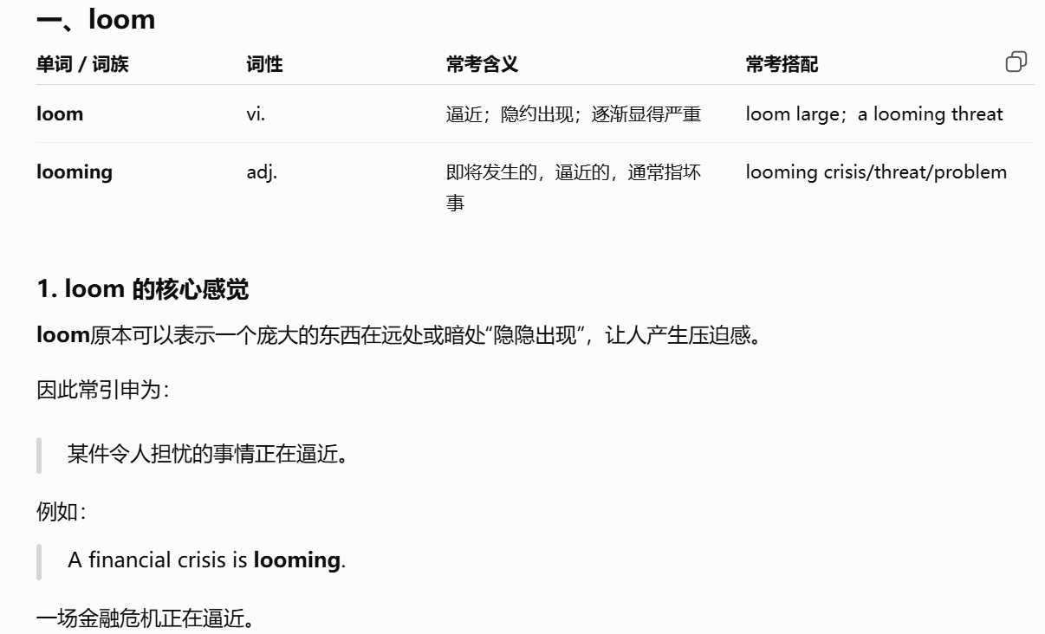

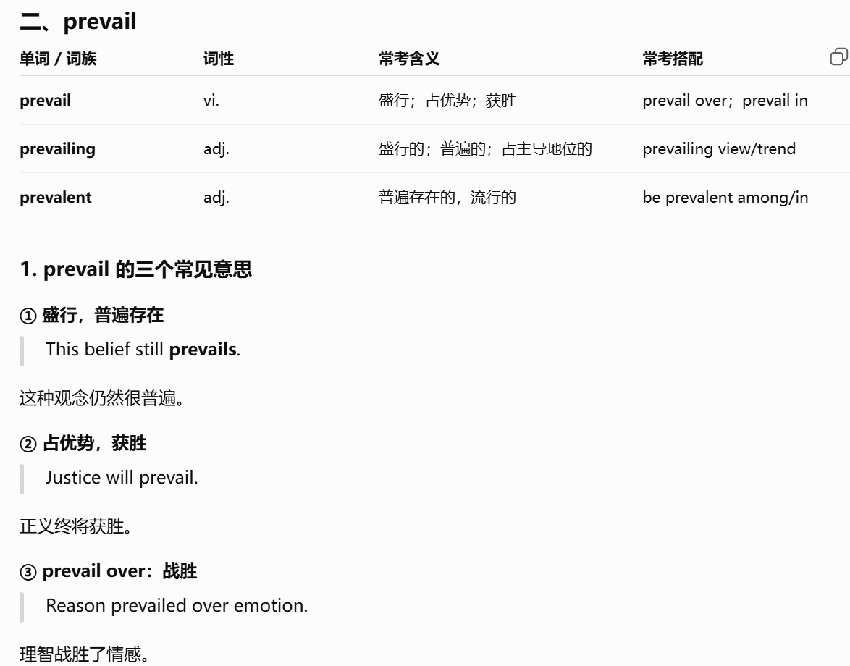
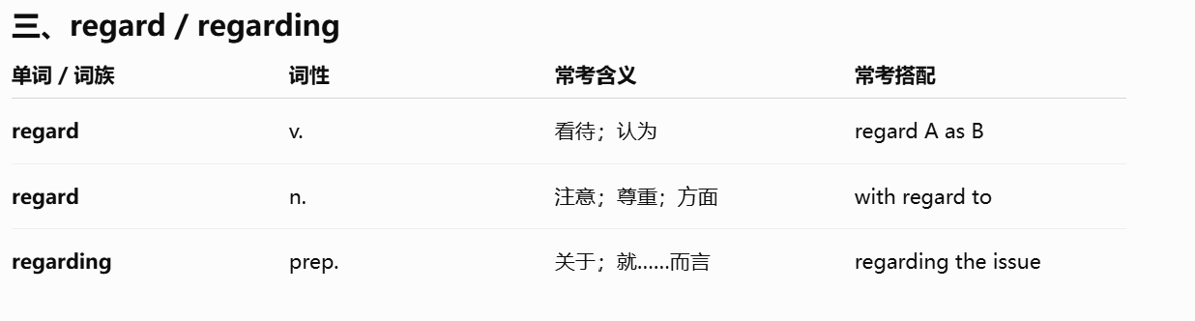

Text 3:
Compel v.强迫，迫使，促使
compelling
- adj.令人信服的，有说服力的；引人入胜的，扣人心弦的；非常强烈的，不可抗拒的
- v.强迫，迫使；使发生，促使（compel 的现在分词形式）

convince
v.使确信，使信服；说服，劝服

case
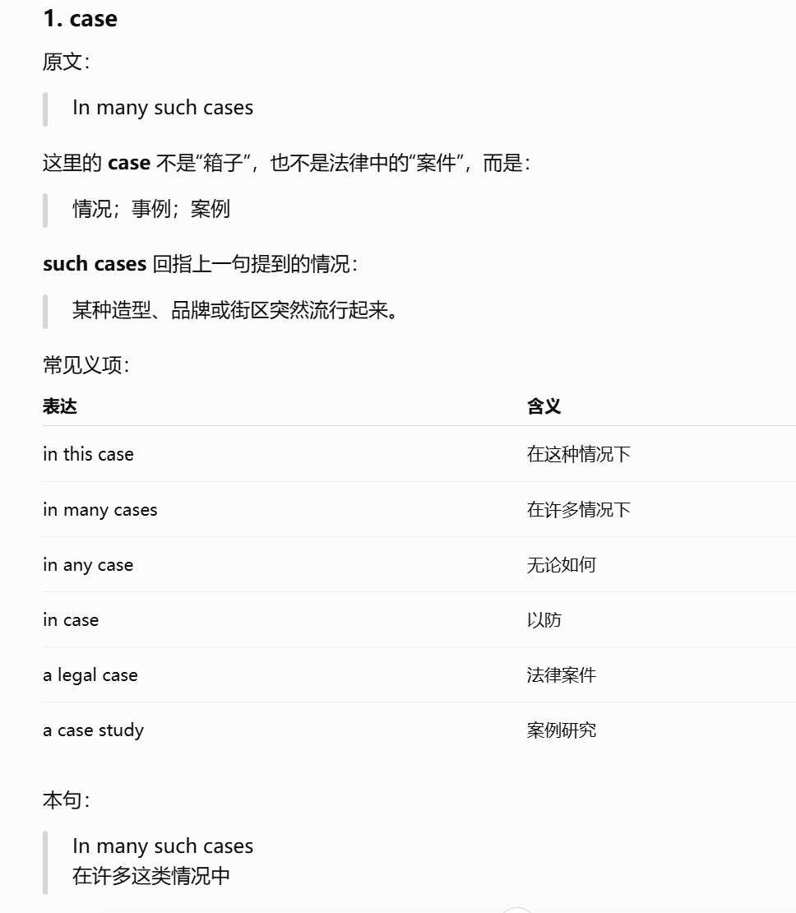
cursory
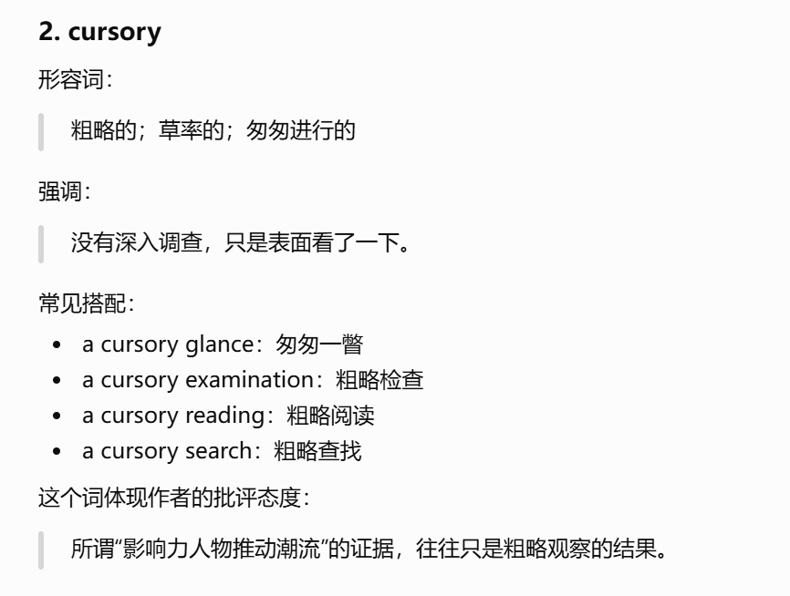
suppose
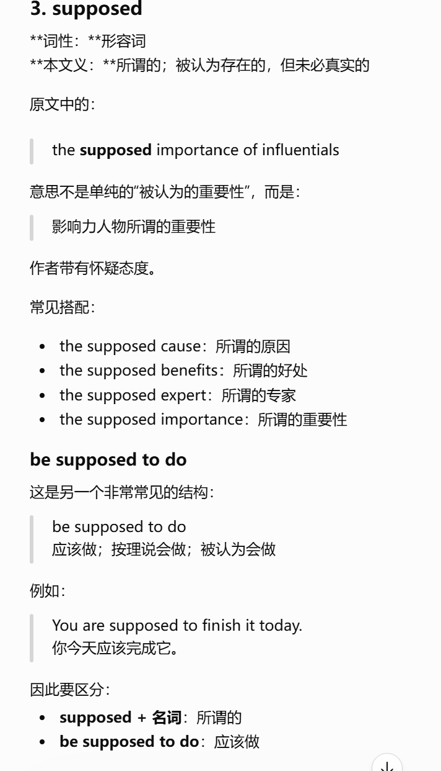
resistant
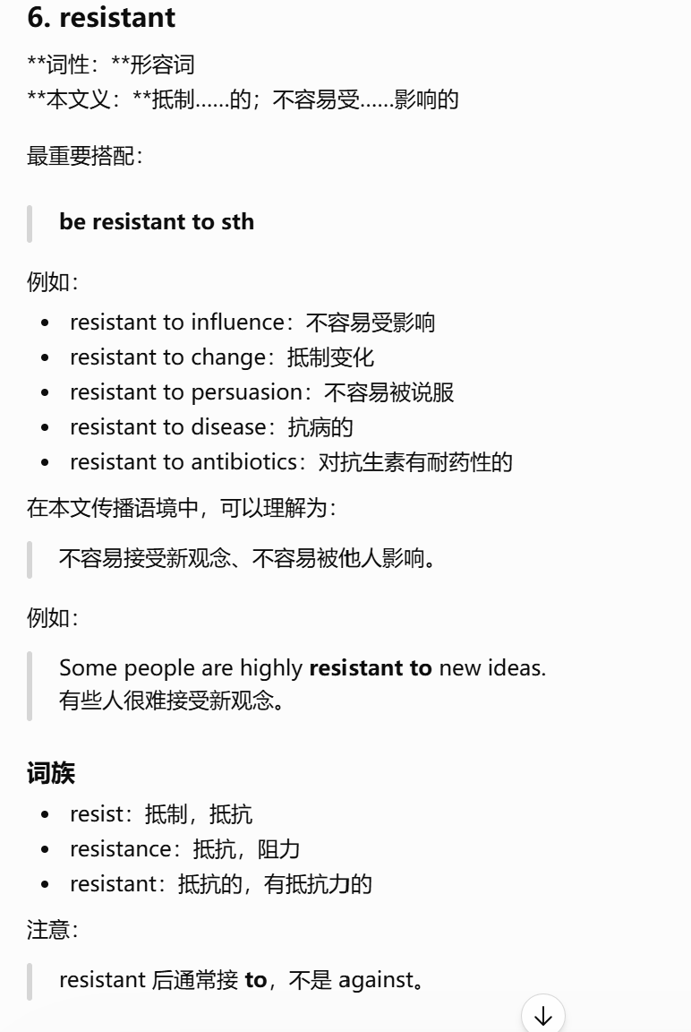
Cascade
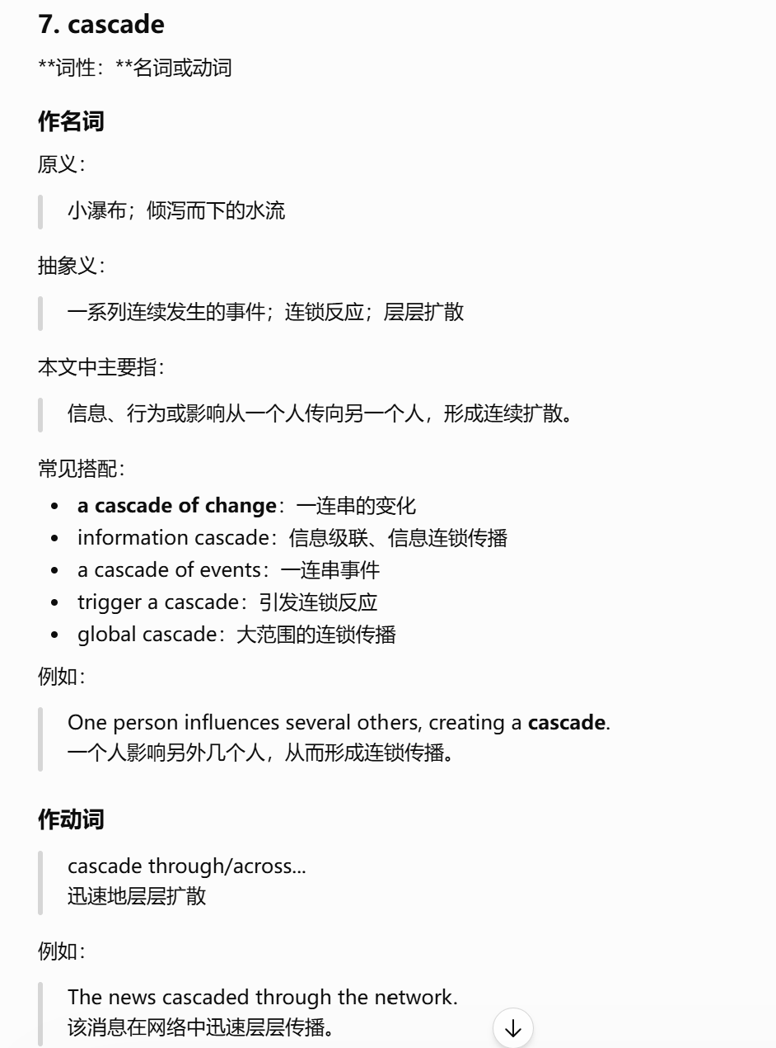
Propagate
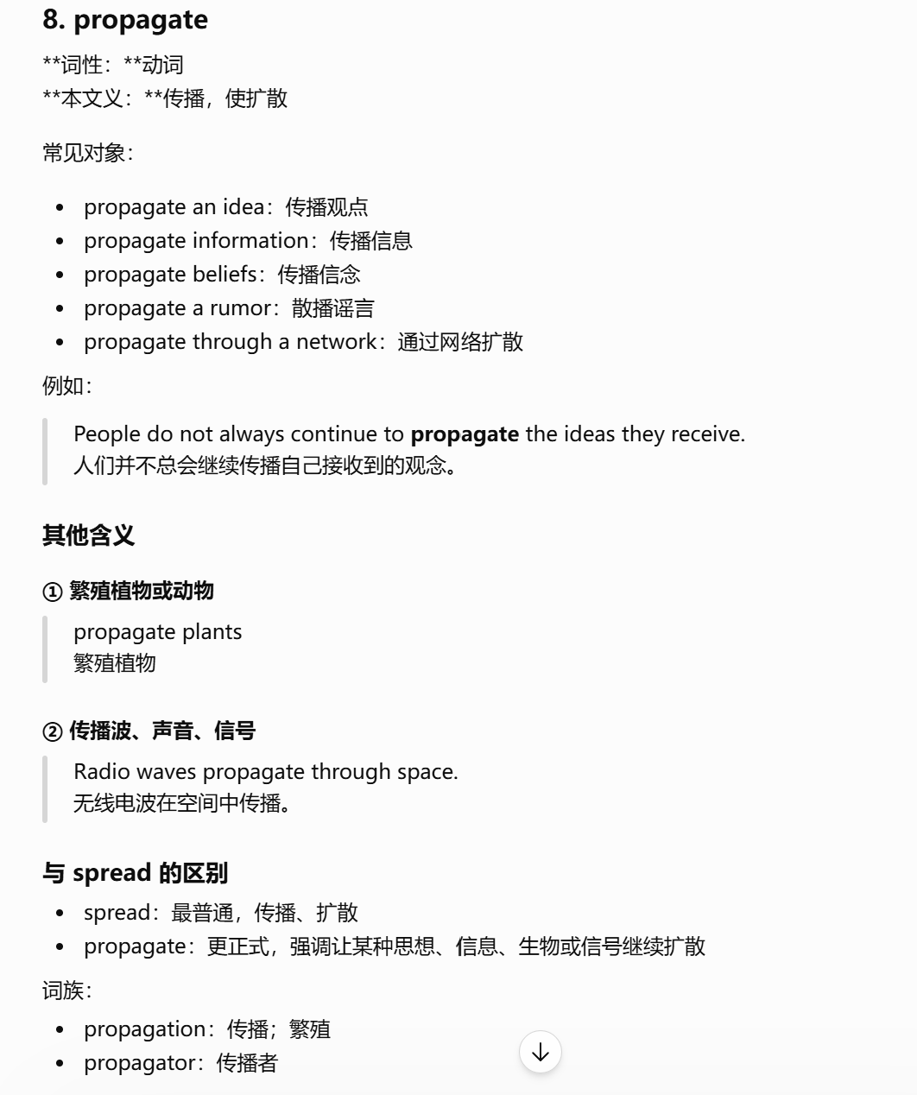
Presence

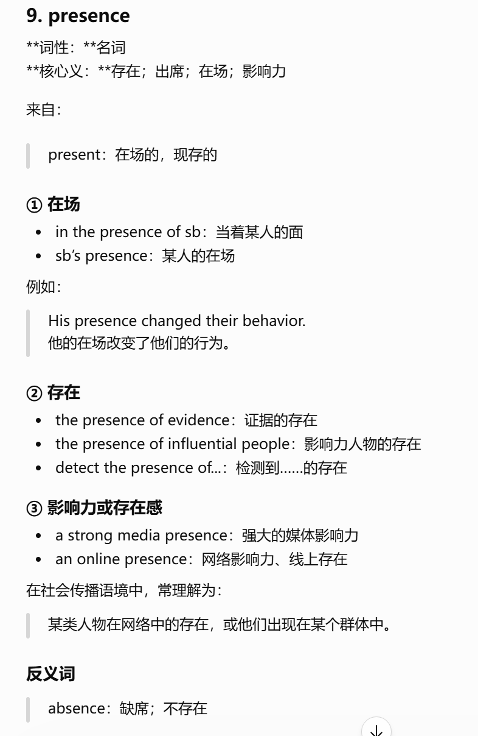
plausible
adj.似乎是真的，貌似有理的；（人）花言巧语的，貌似可信的；可靠的，可重用的

Text 4:
rush through 匆忙完成；草率通过；在没有充分审议的情况下快速批准
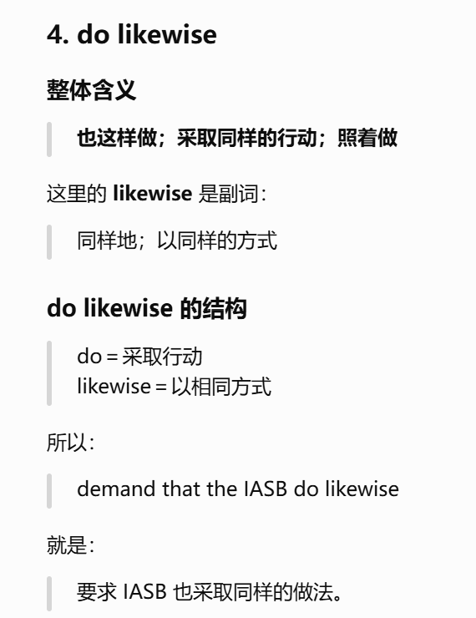
likewise
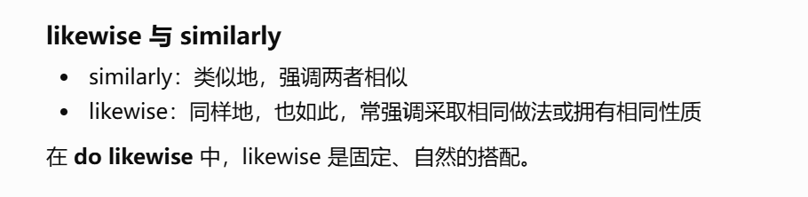
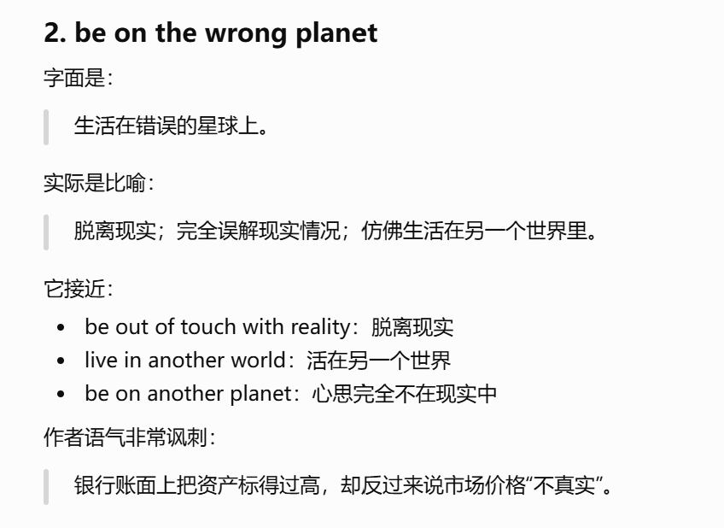
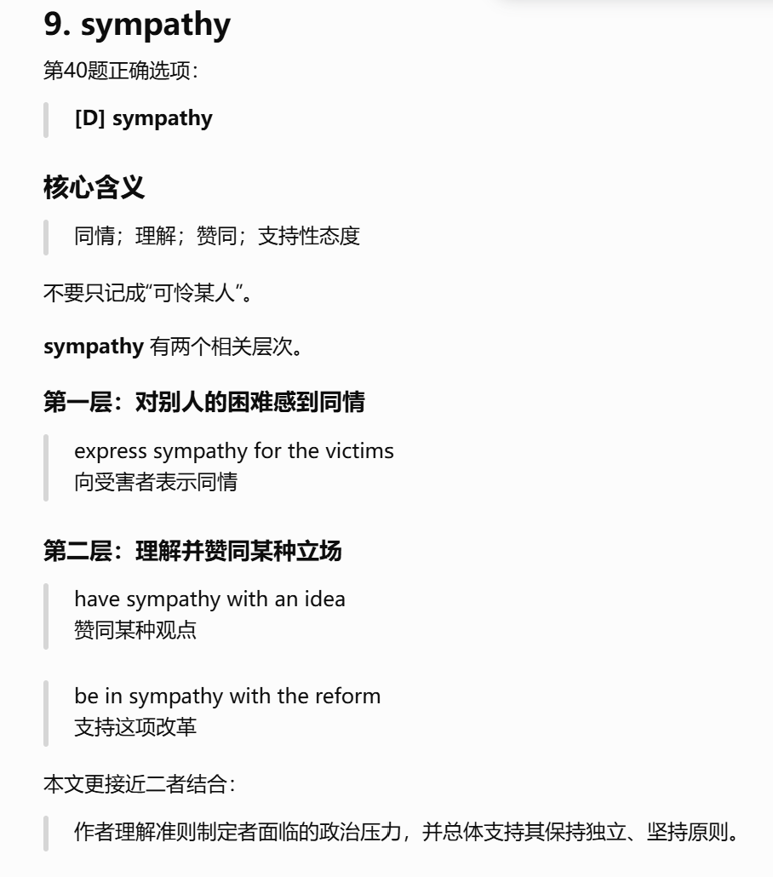
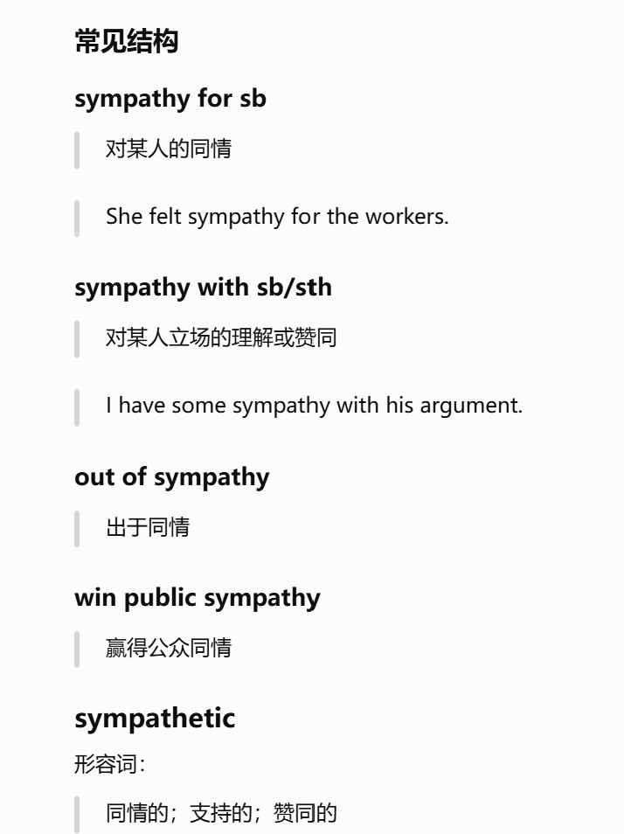

|（注：部分内容可能由 AI 生成）

